**Projeto Lei Nº 42-2021-L**

Data: 26 de outubro de 2021

## **PARECER FINAL 72/2021**

## **COMISSÃO DE JUSTIÇA E REDAÇÃO**

03 de novembro de 2021

Os Vereadores que abaixo subscrevem, membros da Comissão Permanente de Justiça e Redação, em cumprimento aos preceitos legais, passam a analisar o Projeto de Lei nº 42/2021, do Executivo Municipal.

*INSTITUI O PROGRAMA DE ARRECADAÇÃO E PARCELAMENTO ADMINISTRATIVO DE CRÉDITOS 2021/2021, DE COMPETÊNCIA DO FUNDO MUNICIPAL DE DESENVOLVIMENTO DO MUNICÍPIO DE MARECHAL CÂNDIDO RONDON, E DÁ OUTRAS PROVIDÊNCIAS.*

Conforme revela a Mensagem e Exposição de Motivos, assinada pelo Prefeito Marcio Rauber, o presente projeto de lei promove a dispensa de multas e juros dos débitos contratados junto ao Fundo Municipal de Desenvolvimento, até o dia 31 de dezembro de 2020, sendo que o REFIS, como é chamado, não caracteriza hipótese de renúncia fiscal, uma vez que não trata de débitos de natureza tributária, de modo que o impacto na concessão dos benefícios não comprometerá o alcance das metas estabelecidas para arrecadação na receita do FMD.

Outrossim, o REFIS constitui uma oportunidade única para muitos devedores do Fundo quitarem seus débitos. Além disso, não se pode desconsiderar que a retração na economia do País, provocada especialmente pela pandemia da COVID-19, vem afetando sobremaneira as finanças da população, sendo certo que, em se tratando do FMD, os devedores sejam, em sua integralidade, empresários locais, de modo que o projeto de lei reflete a sensibilidade com o momento delicado por que passa a economia.

Não se pode deixar de consignar, ainda, que embora tenham sido adotadas diversas medidas, seja em âmbito administrativo, seja na esfera judicial, buscando a recuperação dos créditos, ao longo dos anos tem se percebido que o FMD tem sofrido significativas dificuldades na recuperação dos créditos, pelas mais diversas razões, motivo pelo qual o REFIS se mostra como uma medida tendente a contribuir na elevação de arrecadação financeira do FMD.

Assim, destaca o Executivo Municipal, buscando justamente a redução das pendências, foi elaborada a presente proposição legislativa, visando possibilitar, ao(s) devedor(es), a regularização de seu(s) débito(s) junto ao FMD, o que, por conseguinte, permitirá o incremento na recuperação de importâncias financeiras, afim de melhorar a sua operacionalização.

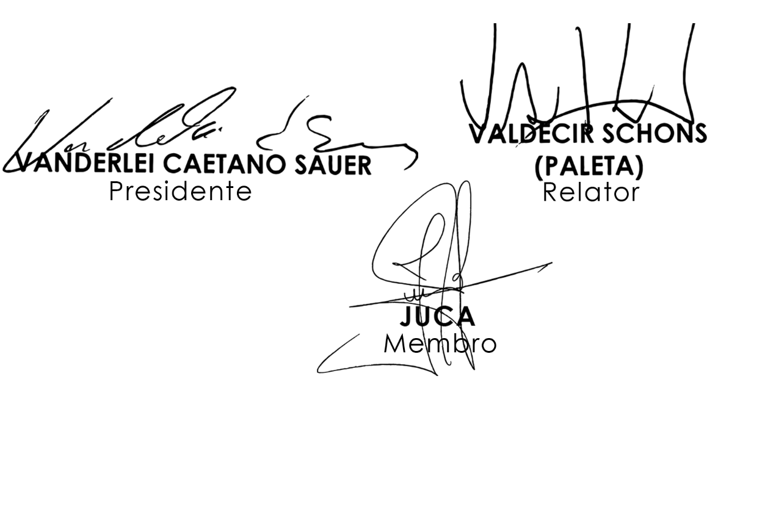Sendo assim, e após analisar os aspectos legal, gramatical e lógico, os Vereadores desta Comissão Permanente manifesta-se **FAVORÁVEIS** à matéria. É O PARECER. Plenário Ariovaldo Luiz Bier, em 03 de novembro de 2021.